ИСПОЛНИТЕЛЬНЫЙ КОМИТЕТ  АЛЕКСЕЕВСКОГО  МУНИЦИПАЛЬНОГО РАЙОНА  РЕСПУБЛИКИ ТАТАРСТАН | 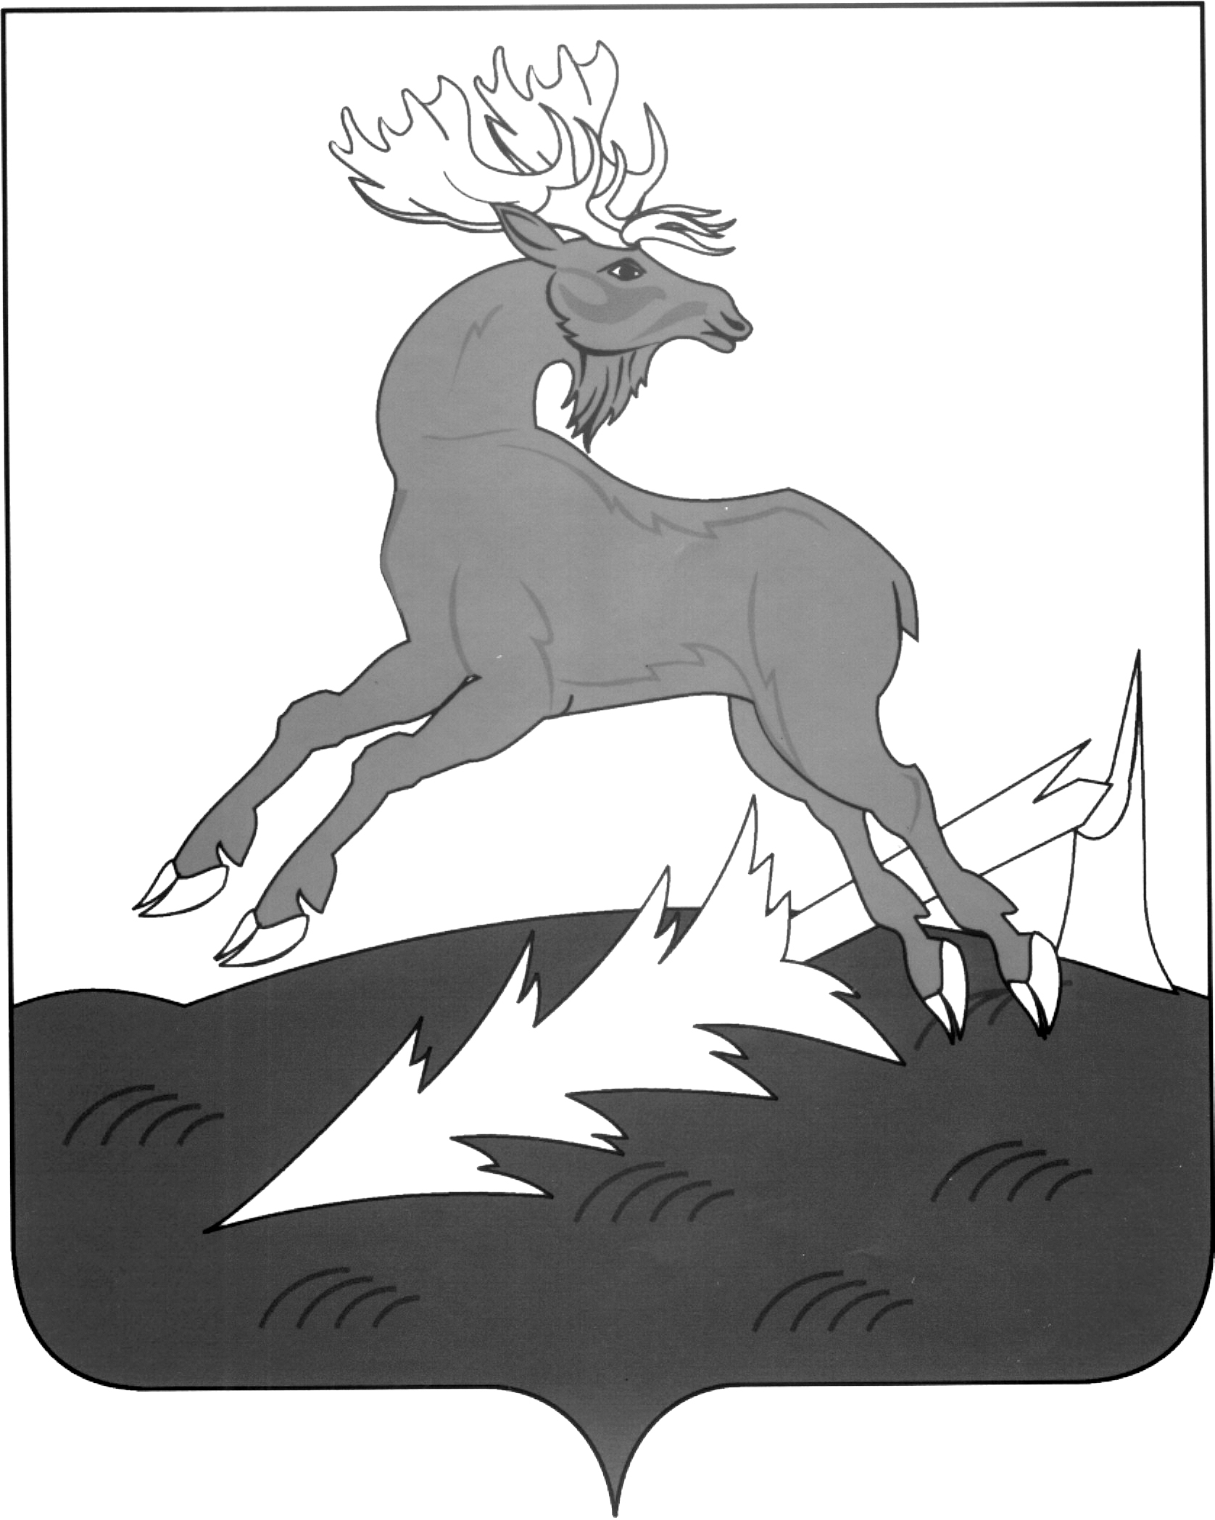 | АЛЕКСЕЕВСК  МУНИЦИПАЛЬ РАЙОНЫНЫҢ  БАШКАРМА КОМИТЕТЫ  ТАТАРСТАН РЕСПУБЛИКАСЫ
ПОСТАНОВЛЕНИЕ  ___26.09.2017________ | п.г.т.Алексеевское | КАРАР  № ___364_______

О создании Градостроительного Совета
Алексеевского муниципального района

В целях реализации государственной градостроительной политики, Градостроительных Кодексов Российской Федерации и Республики Татарстан, Постановления Кабинета Министров Республики Татарстан от 14.01.2004 № 1 «О ходе выполнения Постановления Кабинета Министров Республики Татарстан от 11.06.2002 № 329 «О соблюдении градостроительной дисциплины и разработке градостроительной документации на территории Республики Татарстан», обеспечения комплексного развития Алексеевского муниципального района в области градостроительства и архитектуры,

постановляю:

1.Утвердить Положение о Градостроительном Совете Алексеевского муниципального района (Приложение № 1).

2.Утвердить состав Градостроительного Совета Алексеевского муниципального района (Приложение № 2).

3.Разместить настоящее постановление на Официальном портале Алексеевского муниципального района, на Официальном портале правовой информации Республики Татарстан в информационно-телекоммуникационной сети Интернет.

4.Признать утратившим силу постановление Исполнительного комитета от 14.11.2006 № 469 «О создании Градостроительного Совета Алексеевского муниципального района», (с учетом изменений, внесенные в него постановлениями Исполнительного комитета Алексеевского муниципального района от 20.03.2008 № 68, от 25.07.2008 № 213, от 23.03.2010 № 199, от 22.02.2013 № 135, от 09.02.2015 № 41).

5. Контроль за исполнением настоящего постановления возложить на заместителя руководителя Исполнительного комитета Абакумова А.Н.

Руководитель
Исполнительного комитета Д.А. Гилязов

Приложение № 1к

постановлению

Исполнительного комитета Алексеевского

муниципального района

от_26.09.2017№ _364___

ПОЛОЖЕНИЕ

о Градостроительном СоветеАлексеевского муниципального района

Республики Татарстан

1. Общие положения

1.1. Градостроительный Совет Алексеевскогомуниципального района (далее - Совет) является коллегиальным совещательным органом, образованным для рассмотрения архитектурной и градостроительной документации проектов по объектам, расположенным на территории Алексеевского муниципального района, независимо от форм собственности и источников финансирования в целях:

- реализации исполнения Градостроительного кодекса Российской Федерации, Градостроительного кодексаРеспублики Татарстан и других законов и нормативно-правовых документов;

- соблюдения градостроительной дисциплины;

- обеспечения разработки градостроительной документации в установленные сроки;

- рассмотрения конкурсных проектов;

- повышения архитектурных качеств объектов строительства, благоустройства;

- соблюдения экологических требований к территориям, предусмотренных нормативами;

- сохранения памятников архитектуры, градостроительного искусства, истории, культуры и ландшафта;

- организации общественного обсуждения обоснования выбора земельных участков для целей строительства, проектов застройки с привлечением внештатных и вневедомственных экспертов.

1.2. Рекомендации и заключения Совета являются основанием для выработки и принятия соответствующих предложений отделом инфраструктурного развитияа Исполнительного комитета Алексеевского муниципального района (далее - ОИР) и вынесения для утверждения Главе Алексеевского муниципального района.

1.3. В своей деятельности Совет руководствуется Конституцией Российской Федерации, Конституцией Республики Татарстан, Градостроительным кодексом Российской Федерации, Градостроительным кодексом Республики Татарстан, указами и распоряжениями Президента Российской Федерации и Президента Республики Татарстан, нормативными правовыми актами Правительства Российской Федерации и Кабинета Министров Республики Татарстан, нормативными правовыми актами Государственного комитета Российской Федерации по строительству и жилищно-коммунальному комплексу и Министерства строительства, архитектуры и жилищно-коммунального хозяйства Республики Татарстан, Уставом районного Совета муниципального района, постановлениями, распоряжениями Главы Алексеевского муниципального района и Положением Исполнительного комитета.

2. Задачи и функции Совета

2.1. Основными задачами Совета являются:

- обсуждение проблем архитектурного, градостроительного развития района и населенных пунктов Алексеевского муниципального района, путей их решения, повышение уровня архитектурно-художественной выразительности застройки района и сельских поселений;

- подготовка предложений по совершенствованию форм и методов государственного регулирования градостроительной деятельности, содействие эффективному развитию и формированию систем расселения, рациональному природопользованию и сохранению исторического и культурного наследия в целях обеспечения благоприятной среды жизнедеятельности;

- совершенствование организационных форм проектирования и перестройки системы видов градостроительной и проектной документации на основе интеграции научно-исследовательских работ в области архитектуры и градостроительства и придание им правового статуса.

2.2. В соответствии с основными задачами Совет выполняет следующие функции:

- подготовка предложений по проблемам архитектурно-градостроительного развития поселений, повышения качества застройки поселений;

- обсуждение вопросов архитектуры и градостроительства, вносимых на рассмотрение межведомственной комиссии;

- подготовка рекомендаций по согласованию проектной документации по объектам недвижимости, формирующим архитектурно-художественный облик района и поселений, в части их соответствия градостроительным требованиям;

- подготовка предложений по разработке нормативных правовых актов, нормативно-технических и методических документов в области градостроительства, проектной деятельности и ведения градостроительного кадастра;

- подготовка рекомендаций по утверждению градостроительной документации по району и сельским поселениям, территориальным схемам планирования развития территорий района, регламентов градостроительной деятельности и проектов благоустройства, инженерного и транспортного обеспечения;

- подготовка предложений для мероприятий по охране окружающей среды, рациональному использованию, сохранению и восстановлению природных ресурсов, охране и использованию памятников архитектуры, градостроительного искусства, истории, культуры и ландшафта, а также проектов их охранных зон;

- внесение предложений об установлении и изменении границ района и сельских поселений, объектов градостроительной деятельности особого регулирования;

- подготовка предложений по реформе проектной деятельности, созданию инжиниринговой сети технических нововведений на базе центральных и региональных проектных институтов;

- внесение предложений по децентрализации проектирования в соответствии с уровнями управления и реализации градостроительной политики;

- внесение предложений по внедрению достижений научно-технического прогресса в области архитектуры и градостроительства;

- анализ реализации утвержденных проектов, а также практики застройки поселений.

3. Права

3.1. Совет имеет право:

- получать в установленном порядке от проектных и строительных организаций, заказчиков и застройщиков необходимые материалы и предложения;

- приглашать на заседания Совета представителей заказчиков, проектных, строительных и других организаций, присутствие которых необходимо для рассмотрения запланированных вопросов;

- вносить предложения по повышению качества архитектурных и градостроительных решений;

- рассматривать разногласия по вопросам архитектуры и градостроительства между проектными и строительными организациями, заказчиками и застройщиками, готовить соответствующие рекомендации.

4. Организация работы Совета

4.1. Руководство деятельностью Совета осуществляют:

- председатель Совета –заместитель Руководителя Исполнительного комитета Алексеевского муниципального района.

- заместители председателя Совета:

4.2. Организацию технической работы Совета осуществляет секретарь Совета, в обязанности которого входят:

- подготовка планов работы и контроль их выполнения; координация деятельности Совета в соответствии с планом работы; подготовка материалов к заседаниям Совета;

- оформление протоколов и организация предоставления их членам Совета и другим заинтересованным организациям согласно рассылке, утвержденной председателем или заместителем председателя Совета.

4.3. Совет осуществляет свою деятельность на основе плана работы и Положения (регламента), утвержденных его председателем.

4.4. Заседания Совета проводятся в соответствии с планом работы не реже одного раза в месяц (внеплановые по мере необходимости).

4.5. Заседания Совета, как правило, проводятся открытыми для представителей заинтересованных организаций, средств массовой информации, общественных организаций и населения.

4.5.1. При необходимости Совет может пригласить в качестве консультанта главного архитектора Республики Татарстан и членов Союза архитекторов Республики Татарстан.

4.6. О дате, месте проведения и повестке дня очередного заседания члены Совета и приглашаемые заинтересованные лица и организации должны быть проинформированы не позднее чем за 3 дня до предполагаемой даты.

Члены Совета должны быть заблаговременно ознакомлены с материалами, вносимыми на рассмотрение Совета.

4.7. Заседание Совета считается правомочными, если на нем присутствует более половины его членов.

4.8. Решения Совета принимаются большинством голосов, при этом каждый член Совета (присутствующий на данном заседании) выражает свое мнение в форме подписи на протоколе. Каждый приглашенный имеет право выступить на заседании Совета и выразить свое мнение в письменном виде.

Решения Совета оформляются протоколами, которые подписывают Председатель Совета и секретарь Совета. Копии протоколов в недельный срок направляются членам Совета и другие заинтересованные организации, а также размещаются на официальном сайте Алексеевского муниципального района.

Протоколы заседаний Совета подлежат постоянному хранению в архиве.

4.9. План работы Совета формируется на основе предложений отдела инфраструктурного развития Исполнительного комитета Алексеевского муниципального района, а также письменных предложений юридических, физических лиц и общественных организаций.

4.10. При необходимости на заседание Градостроительного Советадля внесения предложений могут быть приглашены представители заинтересованных юридических, физических лиц и общественных организаций.

Управляющий делами
Исполнительного комитета Г.А. Юсупова

Приложение № 2

к постановлению

Исполнительного комитета Алексеевского муниципального района

от_26.09.2017№ _364___

Состав

Градостроительного Совета

Алексеевского муниципального района

Абакумов А.Н. -председатель Совета, заместитель руководителя Исполнительного комитета по инфраструктурному развитию
Калимуллин Т.Р. -заместитель председателя Совета, начальник отдела инфраструктурного развития Исполнительного комитета
Фомина Н.А. -секретарь Совета, главный специалист отдела инфраструктурного развития Исполнительного комитета
Члены Совета:
Валиев Ф.В. -генеральный директор ОАО «Алексеевскдорстрой» (по согласованию)
Гайсин М.Р. -председатель имущественных и земельных отношений
Алексеевского муниципального района
Харитонов А.С. -руководитель Исполнительного комитета Алексеевского городского поселения (по согласованию)
Леденцов Н.И. -генеральный директор ОАО «Инженерные сети» (по согласованию)
Ещев О.Л. начальник межрайонного отделения надзорной деятельности по Алексеевскому и Рыбно-Слободскому муниципальным районам Республики Татарстан (по согласованию)
Хоснетдинов Р.Р. -заместитель начальника территориального отдела территориального Управления Роспотребнадзора по Республике Татарстан в Чистопольском и Спасском районах (по согласованию)
Заббаров И.А. -начальник отдела государственной инспекции безопасности дорожного движения Алексеевского ОВД Республики Татарстан (по согласованию)

Управляющий делами
Исполнительного комитета Г.А.Юсупова

